Tematy do realizacji dla uczniów kl. VII a język polski Grażyna Doniec
Drodzy Uczniowie kl. VII a
Poniżej zamieszczam Wam tematy zajęć do zapisania w zeszycie i ćwiczenia, które należy wykonać.
Temat: „Są dziwy w niebie i na ziemi, o których ani śniło się waszym filozofom”.
Obrzęd dziadów w dramacie. 11.05.2020 r.
Cele: Zapoznanie uczniów z dramatem Adama Mickiewicza Dziady cz. II. Doskonalenie umiejętności czytania i analizy i interpretacji dłuższego tekstu literackiego. Docieranie do ukrytych znaczeń utworu.
NaCoBeZu:
- Wyjaśniam motto poprzedzające tekst Dziadów.
- Określam czas akcji utworu.
- Zapisuję plan wydarzeń.
- Charakteryzuję relację między światem żywych a światem zmarłych.
- Wyjaśniam, jaką rolę w życiu gromady odgrywa Guślarz.
- Omawiam światopogląd ludzi uczestniczących w dziadach.
- Określam, w jakim celu poeta wprowadził do dramatu duchy, które pojawiają się w czasie obrzędu.
Polecenia do wykonania
Zapiszcie w zeszycie
ROMANTYZM - inspiracje baśniami, legendami, mitologią. Romantycy odkrywają specyficzne dla swojego regionu wierzenia, obyczaje i wykorzystują je do stworzenia fabuły.
Motto poprzedzające dramat:
„Są dziwy w niebie i na ziemi, o których ani śniło się waszym filozofom”.
„Hamlet” Wiliama Szekspira
[Szekspir – natchnienie romantyków]
Na świecie istnieje wiele spraw niezbadanych, wydarzenia niemożliwe do racjonalnego wyjaśnienia. Słowa motta są wyrazem przekonania poety o możliwości przekraczania granic między światem materialnym i duchowym(co dzieje się w obrzędzie dziadów)
Motto ujawnia zamysł autora i wprowadza w problematykę utworu.

Miejsce i czas akcji:
Akcja rozgrywa się w kaplicy, nocą, miejsce samotne
„Zamknijcie drzwi od kaplicy…”
„Żadnej lampy, żadnej świecy..”
Bohaterowie:
1. Guślarz – mistrz ceremonii, prowadzi obrzęd Dziadów (wspomaga go Starzec).
2. Chór – zgromadzona ludność, uczestnicząca w obrzędzie.
3. Postaci fantastyczne – duchy
Cel-obrzęd miał przynieść ulgę duszom błąkającym się pomiędzy światami
„Czyscowe duszeczki(…)
Każda spieszcie do gromady!”
Mówcie, komu czego braknie,
Kto z was pragnie, kto z was łaknie.”
Atmosfera-tajemniczości, grozy, niesamowitości
W dramacie mamy do czynienia z dwoma światami ziemskim i pozaziemskim
ŚWIAT
Ziemski  Gromada wiejska ze starcem | Guślarz | Pozaziemski  Zjawy: Aniołki, Widmo, Ptaki, Dziewczyna

Realistyczny i fantastyczny świat przenikają się – ludzie żyjący porozumiewają się z widmami . Takie możliwości ma Guślarz, który magicznymi zaklęciami jest w stanie przywołać na ziemię i oddalić w zaświaty różne zjawy.
W dramacie jest widoczne ścieranie się elementów chrześcijańskich z pogańskimi.
Uzupełnijcie tabelę:
Elementy pogańskie | Elementy chrześcijańskie

Ułóżcie wydarzenia przedstawione w II cz. Dziadów w kolejności chronologicznej.
Pojawienie się ducha Dziewczyny.
Zgromadzenie się ludzi w kaplicy.
Przybycie ducha złego pana.
Wyprowadzenie z kaplicy pasterki i zjawy.
Pojawienie się Aniołków-Józia i Rózi.
Ostatnia zjawa.

Temat: „Ciemno wszędzie, głucho wszędzie, co to będzie, co to będzie”.
Motyw winy i kary. 12.05.2020 r.
Cele lekcji:
- Omawiam kategorie duchów.
- Przedstawiam, w jaki sposób wywołano zjawy.
- Wyjaśniam, do jakiej kategorii duchów należy Widmo.
- Tłumaczę, jaką rolę odgrywają towarzyszące zjawie ptaki i co symbolizują w utworze
- Określam cechy charakteru złego pana i ilustruję każdą z nich odpowiednim przykładem z opowieści ptaków
- Interpretuję naukę moralną wypowiedzianą przez duchy

Wina i kara – zgodnie z ludową moralnością, każda wina musi zostać poddana karze zgodnie
z ciężarem (wina złego pana jest większa, zasługuje na karę wyższą).
„Nie ma, nie ma dla mnie rady! Nie dla mnie, nie dla mnie dziady”! (powtórzenie i wykrzyknienie podkreślają rozpacz Widma).
„Ciemno wszędzie, głucho wszędzie, co to będzie, co to będzie”. (Powtórzenie potęguje nastrój grozy i tajemniczości).
Praca z tekstem – omawiamy pojawienie się poszczególnych duchów i głoszone przez
nie przesłania moralne. Sporządzamy notatkę w formie tabeli w odniesieniu do całości utworu i fragmentu zamieszczonego w podręczniku-str.256-259(cytaty kursywą).
Wypełnioną tabelę proszę przesłać na adres mailowy n.zdalnagd@gmail.com
Duchy | Duchy lekkie:  Aniołki, duchy dzieci: Józia i Rózi | Duch ciężki:  Widmo, duch złego pana | Duch pośredni:  Dziewczyna, duch Zosi
Sposób ich przywoływania | Zapalenie kądzieli, zaklęcie
Wina |  | Okrucieństwo, bezwzględność, przyczynienie się do śmierci poddanych  (opowieści Sowy Kruka)
Kara | nuda i trwoga, zamknięta droga do nieba
Prośba i wsparcie |  |  | Przyciągnięcie na chwilę do ziemi  (prośba nie może być obecnie spełniona, ale Guślarz zdradza, że kara będzie trwała jeszcze tylko dwa lata)
Pouczenie |  | Tak, muszę dręczyć się wiek wiekiem,  Sprawiedliwe zrządzenia Boże!  Bo kto nie był ni razu człowiekiem,  Temu człowiek nic nie pomoże.

Kiedy ceremonia dobiega końca, Guślarz sypie mak i soczewicę w kąty kaplicy, aby uczcić wszystkie pozostałe duchy. Jako ostatni pojawia się młody mężczyzna, który nie reaguje zupełnie na pytania Guślarza. Patrzy w kierunku Pasterki z tłumu, nie pozwala odpędzić się zaklęciem. Gromada wiejska nie ocenia go i nie potępia. Guślarz nakazuje wyprowadzić Pasterkę. W ślad za nią podąża nieme Widmo.
Symboliczne znaczenie darów, o które proszą zjawy:
Ziarna gorczycy-namiastka trosk, goryczy
Woda, pszenica-symbol podstawowego pożywienia
Przyciąganie do ziemi-przeżywanie życia z jego troskami i radościami
Mickiewiczowi nie chodziło o wierność opisu obrzędu dziadów, ale o ukazanie głębokiego sensu moralnego uroczystości i ujawnienie wartości tkwiących w ludowym widzeniu świata.
Ziemskie życie zostaje osądzone według surowych kryteriów moralnych.
Pełnię człowieczeństwa może osiągnąć ten, kto:
- pozna troskę, gorycz, radość, szczęście
- nie odmówi pomocy potrzebującym
- odwzajemni czyjeś uczucia, potrafi obdarzyć miłością
Możecie utrwalić wiadomości z lektury. Podaję link
https://wordwall.net/pl/resource/579311/polski/dziady-cz-ii
https://lekcjewsieci.pl/adam-mickiewicz-dziady-cz-ii/
Temat: Na deskach teatru z dramatem romantycznym 13.05.2020r.
Cele lekcji: Przypomnienie podstawowych pojęć związanych z dramatem. Rozpoznawanie cech dramatu romantycznego.

Uzupełnij kartę pracy.
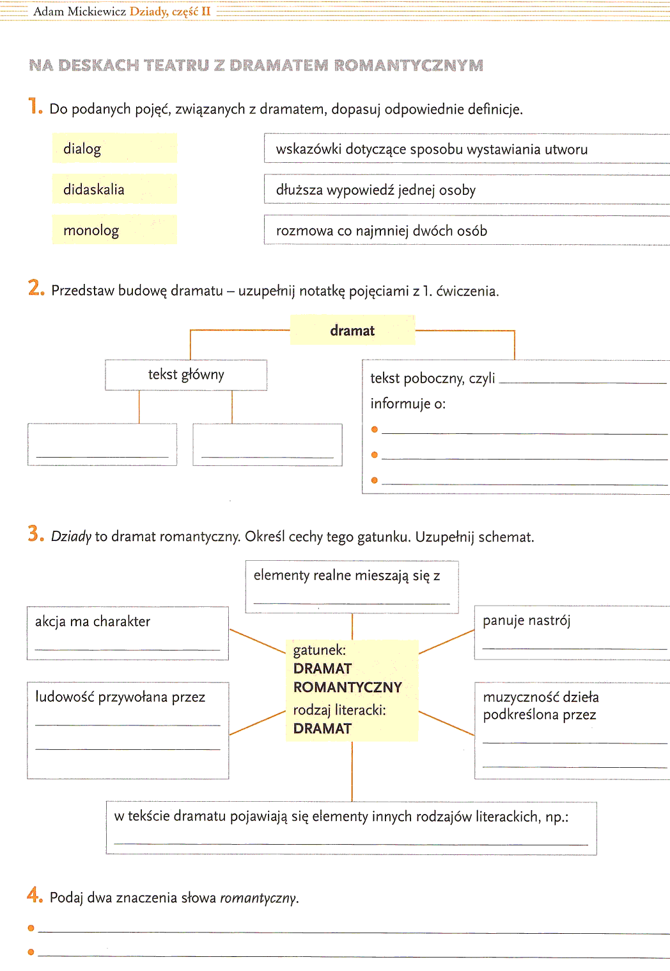

Wskazówka do ćw. 3: Luźny, epizodyczny, fantastycznymi, tajemniczości, grozy, sceny chóralne epiki, liryki, bohaterów, wierzenia, mentalność

Temat: : Mowa niezależna i zależna. 15.05.2020r.
Cele lekcji: Stosowanie mowy zależnej i niezależnej.
NaCoBeZu:
- odróżniam mowę zależną i niezależną.
- przekształcam mowę zależna na niezależną i odwrotnie.
- stosuję odpowiednie znaki interpunkcję przy zapisie dialogu.

Polecenia do wykonania
W ćwiczeniu „Na rozgrzewkę” str. 235 zwróćcie uwagę na różne sposoby przytaczania różnych słów. Dostrzegliście różnicę?
Zapoznajcie się z „Nową wiadomością”- podręcznik str.235.
Zapiszcie w zeszytach wyjaśnienie pojęć: mowa niezależna i mowa zależna.
Przekształćcie podane zdania na mowę zależną, zamieniając związki frazeologiczne na ich objaśnienia według wzoru. Zapiszcie w zeszycie.
- Nie mogę być w kilku miejscach jednocześnie - powiedziała Joanna.
Joanna powiedziała, że nie może być w kilku miejscach jednocześnie.
- Ciągle rzucasz mi kłody pod nogi-stwierdził Michał.
……………………………………………………………………………..
Kto zatem wodę mąci-spytał mój przyjaciel Kacper.
……………………………………………………………………………..
Wykonajcie ćw. 3 i 5 - Zeszyt ćwiczeń str. 46-47

Temat: Kiedy wybaczenie staje się przekleństwem ? 15.05.2020 r.
Cele lekcji: Zapoznanie z fragmentem lektury „ Krzyżacy” Henryka Sienkiewicza.
NaCoBeZu:

- Określam przynależność fragmentu do rodzaju literackiego.
- Charakteryzuję bohaterów.
- Wymieniam trzy najważniejsze cechy obu bohaterów.
- Analizuję postawę Zygfryda i Juranda wobec cierpienia.
- Wskazuję cechy powieści historycznej.
- Wyjaśniam znaczenia pojęcia archaizm.
1. Przeczytajcie fragment lektury „Krzyżacy” zamieszczony w podręczniku - str.262-265.
2. Odszukajcie fragmenty charakteryzujące głównych bohaterów.
Odpowiedzcie na pytania zawarte w ćw. 1, 2, 3, s. 265-podręcznik
3. Wymieńcie trzy najważniejsze cechy obu bohaterów i znajdźcie w tekście fragmenty
uzasadniające odpowiedź.
4. Przypomnijcie sobie pojęcie powieści historycznej – podręcznik s. 337

Zapiszcie w zeszycie
Cechy powieści historycznej poparte przykładami

ukazanie bohaterów na tle wydarzeń historycznych | osadzenie fabuły odległej autorowi | występowanie obok bohaterów fikcyjnych- postaci historycznych | oddanie realiów epoki | wprowadzenie archaizmów do języka powieści
konflikt polsko-krzyżacki za panowania Władysława Jagiełły, bitwa pod Grunwaldem | H. Sienkiewicz XIX /XX w.  średniowiecze  XIV/XV w. | fikcyjne - Jurand, Danusia  historyczne-Władysław Jagiełło, Jadwiga,  Zawisza Czarny | ukazanie zwyczajów rycerskich, zamków,  dworów | tedy,  gwoli,  waćpanna

5. Wyjaśnijcie znaczenie słowa: archaizm – wykonajcie ćw. 7 s. 265.
6. Zredagujcie w zeszycie kilkuzdaniową wypowiedź na temat: Czy zemsta za doznane zło
przynosi człowiekowi ulgę? – wykorzystajcie treści zawarte w tekście lektury.
7. Obejrzycie film „Krzyżacy” w reżyserii Aleksandra Forda.

